Έντυπο Υποβολής Προτάσεων Ενδιαφερόμενων Πολιτών

ΕΠΙΚΑΙΡΟΠΟΙΗΣΗ ΣΤΡΑΤΗΓΙΚΗΣ ΒΙΩΣΙΜΗΣ ΑΣΤΙΚΗΣ ΑΝΑΠΤΥΞΗΣ ΔΗΜΟΥ ΚΟΖΑΝΗΣ

# Α. Εισαγωγή

Ο Δήμος Κοζάνης στο πλαίσιο της Επικαιροποίησης της Στρατηγικής Βιώσιμης Αστικής Ανάπτυξης Κοζάνης (ΣΒΑΑ) 2021 - 2027 παροτρύνει κάθε πολίτη, σύλλογο, ομάδα δράσης / πρωτοβουλίας, να συμμετάσχει με ιδέες και προτάσεις που θα βοηθήσουν τον Δήμο και τους φορείς της πόλης να σχεδιάσουν και να υλοποιήσουν ένα ολοκληρωμένο πρόγραμμα που θα αναβαθμίσει τη λειτουργικότητα της αστικής περιοχής, τις υποδομές και τις υπηρεσίες και συνολικά την ποιότητα ζωής.

Στόχος της Ολοκληρωμένης Χωρικής Επένδυσης (ΟΧΕ) – Βιώσιμης Αστικής Ανάπτυξης (ΒΑΑ) Κοζάνης είναι η λειτουργική αναβάθμιση της πόλης και η επίτευξη όσον το δυνατόν υψηλότερης ποιότητας ζωής για όλους τους κατοίκους και τους επισκέπτες της πόλης και η διασφάλιση της ποιότητας αυτής για τις μελλοντικές γενιές..

# Β. Περιοχή Παρέμβασης

Η αστική περιοχή που προτείνεται ως περιοχή παρέμβασης για την εφαρμογή δράσεων στην Προγραμματική Περίοδο 2021 - 2027 περιλαμβάνει ολόκληρη την πόλη της Κοζάνης ενώ την προηγούμενη περίοδο οι παρεμβάσεις εστιάζονταν στο εμπορικό κέντρο της πόλης και στην περιοχή του ΟΣΕ.

Η προτάσεις που αναμένεται να κατατεθούν από τους πολίτες, τις συλλογικότητες και τους φορείς της πόλης, σε συνδυασμό με τις προτάσεις και την εξειδίκευση εφαρμογής μέτρων που περιλαμβάνονται στο Σχέδιο Βιώσιμης Αστικής Κινητικότητας, τις προβλέψεις του ΓΠΣ, και τις κατευθύνσεις του Στρατηγικού και Επιχειρησιακού Σχεδίου του Δήμου Κοζάνης θα καθορίσουν στη συνέχεια τις επιμέρους περιοχές χωροθέτησης έργων και δράσεων.

Χάρτης 1: Συνολικός Χάρτης της Περιοχής Εφαρμογής ΣΒΑΑ Κοζάνης

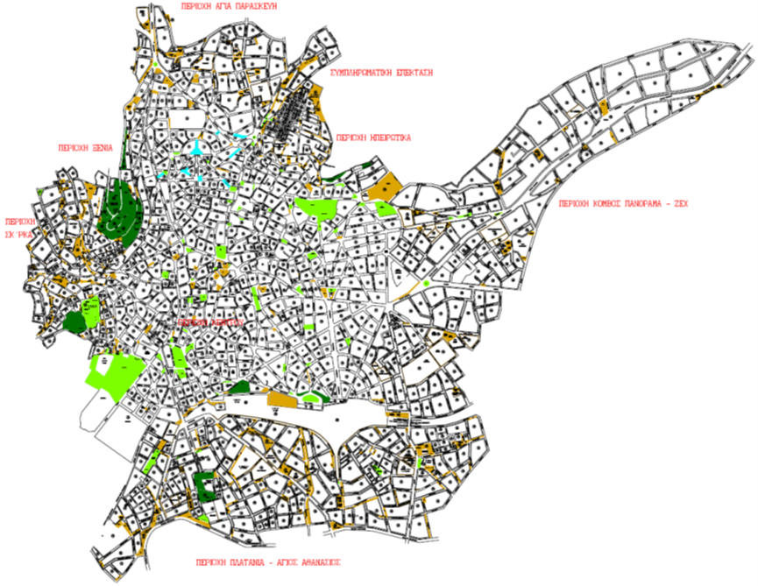

Η επικαιροποιημένη στρατηγική και το επικαιροποιημένο Επιχειρησιακό Σχέδιο Ολοκληρωμένης Χωρικής Επένδυσης της Κοζάνης εντάσσεται κυρίως στην **Προτεραιότητα Π5:** «**Ολοκληρωμένη Χωρική Ανάπτυξη των αστικών περιοχών και της υπαίθρου»** του Προγράμματος «Δυτική Μακεδονία» 2021-2027 (Π-ΔΜ).

Ειδικότερα, το κύριο μέρος της χρηματοδότησης θα προέλθει από τον ***Ειδικό Στόχο 5.1:*** *Ενίσχυση της ολοκληρωμένης και χωρίς αποκλεισμούς κοινωνικής, οικονομικής και περιβαλλοντικής τοπικής ανάπτυξης, του πολιτισμού, της φυσικής κληρονομιάς, του βιώσιμου τουρισμού και της ασφάλειας στις αστικές περιοχές με ενδεικτικές δράσεις:*

* *Ενίσχυση ανάπτυξης ψηφιακών εφαρμογών και υπηρεσιών που συμβάλλουν στη μείωση των εκπομπών αερίων του θερμοκηπίου ή στη βελτίωση της ενεργειακής απόδοσης*
* *Δράσεις εξοικονόμησης ενέργειας των δημόσιων υποδομών*
* *Δράσεις διαλογής και ανακύκλωσης των απορριμμάτων, δημιουργίας και διαχείρισης πράσινων σημείων*
* *Δράσεις για τη βελτίωση της ενεργειακής αποδοτικότητας των οχημάτων των μέσων μαζικής μεταφοράς*
* *Αναβάθμιση ενδοπεριφερειακού δικτύου και προώθηση της προσβασιμότητας*
* *Δράσεις προστασίας, ανάπτυξης και προβολής της δημόσιας τουριστικής περιουσίας*
* *Προστασία και ανάδειξη πολιτιστικής κληρονομιάς και λειτουργικής τους δικτύωσης*
* *Δράσεις αναπλάσεων και δημιουργίας λειτουργικών κοινόχρηστων χώρων συμπεριλαμβανομένης της ισότιμης πρόσβασης για τα ΑμεΑ*

*Συμπληρωματικά, οι δράσεις που θα προταθούν θα μπορέσουν να αντλήσουν χρηματοδότηση και από άλλες Προτεραιότητες του Π-ΔΜ 2021-2027 και συγκεκριμένα:*

**Από την Προτεραιότητα Π1:*****«*Ενίσχυση του παραγωγικού και οικονομικού μετασχηματισμού της Περιφέρειας»,** Ειδικός Στόχος 1.03: «Ενίσχυση της βιώσιμης ανάπτυξης και της ανταγωνιστικότητας των ΜΜΕ και δημιουργία θέσεων εργασίας στις ΜΜΕ, μεταξύ άλλων μέσω παραγωγικών επενδύσεων» με ενδεικτική δράση:

* Ενίσχυση της βιώσιμης ανάπτυξης και της ανταγωνιστικότητας των επιχειρήσεων σε περιοχές παρέμβασης ΒΑΑ

**Από την Προτεραιότητα Π4Β: «Ενίσχυση της Κοινωνικής Ανάπτυξης της Περιφέρειας (ΕΚΤ+),**

Ειδικός Στόχος 4Β.01: «Βελτίωση της πρόσβασης στην απασχόληση και μέτρα ενεργοποίησης για όλα τα άτομα που αναζητούν εργασία, συγκεκριμένα, τους νέους, ιδίως μέσω της υλοποίησης των εγγυήσεων για τη νεολαία, τους μακροχρόνια άνεργους και τις μειονεκτούσες ομάδες στην αγορά εργασίας, και για τα οικονομικώς αδρανή άτομα, καθώς και μέσω της προώθησης της αυτοαπασχόλησης και της κοινωνικής οικονομίας» με ενδεικτικές δράσεις:

* Δράσης προώθησης ανέργων στην απασχόληση (ΝΘΕ) σε περιοχές παρέμβασης ΒΑΑ
* Δράσεις κατάρτισης – αναβάθμισης δεξιοτήτων ανέργων σε περιοχές παρέμβασης ΒΑΑ

Ειδικός Στόχος 4Β.04: «Προώθηση της προσαρμογής των εργαζομένων, των επιχειρήσεων και των επιχειρηματιών στην αλλαγή, της ενεργητικής και υγιούς γήρανσης, καθώς και ενός υγιούς και καλά προσαρμοσμένου περιβάλλοντος εργασίας που αντιμετωπίζει τους κινδύνους για την υγεία» με ενδεικτικές δράσεις:

* Δράσεις αναβάθμισης δεξιοτήτων εργαζομένων σε μικρές επιχειρήσεις και επαγγελματιών σε περιοχές παρέμβασης ΒΑΑ

ΕΡΩΤΗΜΑΤΟΛΟΓΙΟ  
ΚΑΤΑΓΡΑΦΗΣ ΑΠΟΨΕΩΝ ΚΑΙ ΠΡΟΤΑΣΕΩΝ ΔΡΑΣΕΩΝ ΚΑΙ ΕΡΓΩΝ

ΣΤΟ ΠΛΑΙΣΙΟ ΕΠΙΚΑΙΡΟΠΟΙΗΣΗΣ ΣΤΡΑΤΗΓΙΚΗΣ ΒΙΩΣΙΜΗΣ ΑΣΤΙΚΗΣ ΑΝΑΠΤΥΞΗΣ ΔΗΜΟΥ ΚΟΖΑΝΗΣ

|  |
| --- |
| Η επεξεργασία όλων των πληροφοριών προσωπικού χαρακτήρα γίνεται σύμφωνα με τις απαιτήσεις του Γενικού Κανονισμού Προστασίας Δεδομένων (GDPR General Data Protection Regulation 2016/679) και του Ν.4624/2019. |

|  |
| --- |
| **α. Στοιχεία Δημότη ή Ομάδας Δράσης / Συλλογικότητας** |

***Οδηγίες Συμπλήρωσης:*** *Στο πλαίσιο συμμετοχής σας στη διαβούλευση παρακαλούμε να συμπληρώσετε τα στοιχεία σας (Δημότης ή Ομάδα Δράσης / Συλλογικότητα).*

|  |  |
| --- | --- |
| **Δημότης**  (Αναφέρετε Ονοματεπώνυμο) |  |
| **Ομάδα Δράσης / Συλλογικότητα** (Αν είστε Ομάδα Δράσης / Συλλογικότητα, αναφέρατε ποια) |  |
| **Άλλο (συμπληρώστε)** |  |
| **Ταχυδρομική Διεύθυνση** |  |
| **E-mail** |  |
| **Τηλέφωνο** |  |

|  |
| --- |
| **Β. Προτάσεις Έργων / Αναπτυξιακών Παρεμβάσεων** |

Συμπληρώστε την ακόλουθη φόρμα για κάθε προτεινόμενο έργο / δράση

| **Φόρμα Προτεινόμενου Έργου / Δράσης** | |
| --- | --- |
| **Α/Α** |  |
| **Ποια είναι η περιοχή / συνοικία για την οποία καταθέτετε πρόταση** |  |
| **Τίτλος Πρότασης** | |
|  | |
| **Συνοπτική Περιγραφή** | |
|  | |
| **Ποιος κατά την γνώμη σας είναι ο αρμόδιος ή ο κατάλληλος φορέας για την υλοποίηση της πρότασή σας;** | |
|  | |

*Στην περίπτωση που επιθυμείτε να προτείνετε περισσότερα έργα ή δράσεις, συμπληρώστε ανάλογο αριθμό πινάκων

Ευχαριστούμε για τη συμμετοχή σας